
Lista de Questões – OBMEP NA ESCOLA – 2018
- 3 questões como tarefa de casa
- 2 questões de redação individual em sala de aula

Grupo N2 – Ciclo 6

Esta lista de questões está dividida em duas partes:

- A primeira parte apresenta três questões de “tarefas de casa”, para serem resolvidas pelos alunos fora da sala de aula, como estudo complementar e cujas soluções devem ser discutidas posteriormente pelos professores na sala de aula.
- A segunda parte apresenta duas questões de caráter mais avaliativo para serem resolvidas em sala de aula sobre a supervisão do professor.

Não existe uma recomendação explicita para os professores recolherem dos alunos as soluções das três questões da “tarefa de casa”, embora isso possa ser feito. Entretanto, existe a recomendação de que, em algum momento, essas questões sejam discutidas e que as dúvidas dos alunos sejam esclarecidas pelos professores. Este momento de discussão será muito mais proveitoso para aqueles alunos que leram, tentaram entender o enunciado e tentaram resolver as questões. Para os alunos que não leram as questões, este momento de discussão será menos proveitoso e mais difícil de ser acompanhado. Deste modo, esperamos que as discussões coletivas das questões deixadas como “tarefa de casa” motivem que todos os alunos estudem em casa.

As outras duas questões resolvidas em sala de aula podem ser entendidas como mais um momento de estudo e de aprendizado em sala de aula. Essas questões podem ser resolvidas individualmente ou em duplas e os professores podem ajudar principalmente no entendimento do que está sendo pedido em cada questão. O importante é que após alguma discussão, na própria sala de aula, cada aluno redija individualmente e sozinho a sua própria solução. A habilidade de elaborar uma solução completa e organizada e escrever esta solução é algo que desejamos desenvolver em todos os alunos.

Após recolher as soluções, os professores devem fazer uma correção atribuindo uma nota de 0 a 10 para cada aluno. Esta nota é individual e depende do desempenho do aluno na resolução e na elaboração das respostas das duas questões resolvidas na sala de aula.

Lista de Exercícios – OBMEP NA ESCOLA – 2018 – N2 – ciclo 6
ENUNCIADOS: três questões para serem resolvidas em casa com discussão posterior

Tarefa de casa 1 (Prova Habilitação Prof. 2014 – Questão 2 - Adaptada)
Na figura abaixo, AEFD é um quadrado, o retângulo ABCD tem lados AB=3 e AD=2 e G é o ponto médio do segmento $\text{DE}$.
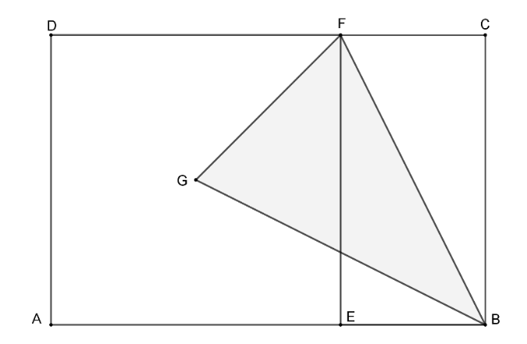
Calcule a área do triângulo BFG.

Tarefa de casa 2 (Problema 141 N3 - Banco de Questões 2010, pg. 91 - Adaptada):
Na figura estão indicados os comprimentos de todos os segmentos. O segmento AC é a bissetriz do ângulo ∠BAD? Justifique sua resposta!

Tarefa de casa 3 (Problema 16 N2 - Banco de Questões 2015, pg. 35)
Na figura abaixo, ABCD é um retângulo E é o ponto médio de AD. O segmento FG passa pelo ponto médio M de CE. Determine a razão entre os comprimentos de MG e MF.
Lista de Exercícios – OBMEP NA ESCOLA – 2018 – N2 – ciclo 6 respostas

